ESTRUCTURA DE MiSUV

Espacios de interacción y trabajo para academias LDE
Una parte medular del programa educativo es el trabajo colegiado de sus asesores. Para promover este trabajo e incidir en la mejora del programa y en una trayectoria exitosa de nuestros estudiantes, hemos abierto este espacio en MiSUV.
El espacio se constituye en un Grupo, correspondiente al Ámbito Sociocultural del programa de la Licenciatura en Desarrollo Educativo. Este es el espacio alberga las asignaturas que integran dicho ámbito y que corresponden a quinto y sexto semestres en la ruta de formación.
El objetivo de este espacio es que podamos coincidir y trabajar en dos niveles:
- Nivel ámbito: Para conocer qué competencias se trabajan y qué contenidos se abordan en todas las materias del ámbito puesto que guardan relación sobre todo como insumos para el desarrollo de su diagnóstico y planeación (Proyecto V) y la posterior intervención (Proyecto VI).
- Nivel asignatura: Para atender las necesidades particulares de cada curso en tanto a su mejora y atención a estudiantes.
El Grupo cuenta entonces con una página principal que muestra una serie de elementos de interés general para todas las academias, así como el acceso directo a las vistas o páginas propias de cada asignatura.
Los componentes del grupo aparecen en la parte superior y son los siguientes:
- Acerca de: página principal del grupo
- Miembros: se muestran los integrantes del grupo
- Foros: acceso a los foros del grupo. En este caso un foro para cada asignatura y un foro de discusión general.
- Vistas: acceso a las páginas vinculadas al grupo. En este caso una para cada asignatura.
- Compartir: muestra URL y opciones de acceso.
- Archivos: permite subir archivos de distinto tipo creando el directorio del grupo.
Estos componentes son insumos que pueden alimentar y se visualizan tanto en la página principal del Grupo como en las Vistas de cada materia. Así, la estructura del espacio de MiSUV para el trabajo entre asesores puede representarse de la siguiente manera:

En la página principal del Grupo se podrá visualizar los siguientes bloques:
- Información General: información general del grupo.
- Espacios de academia: acceso a las vistas por asignatura.
- Discusión general del ámbito: acceso al foro de discusión general para las asignaturas del ámbito.
- Programas de asignatura: acceso a los programas de cada asignatura del ámbito.
- Espacios de academia: liga directa a los espacios de academia para asignatura.

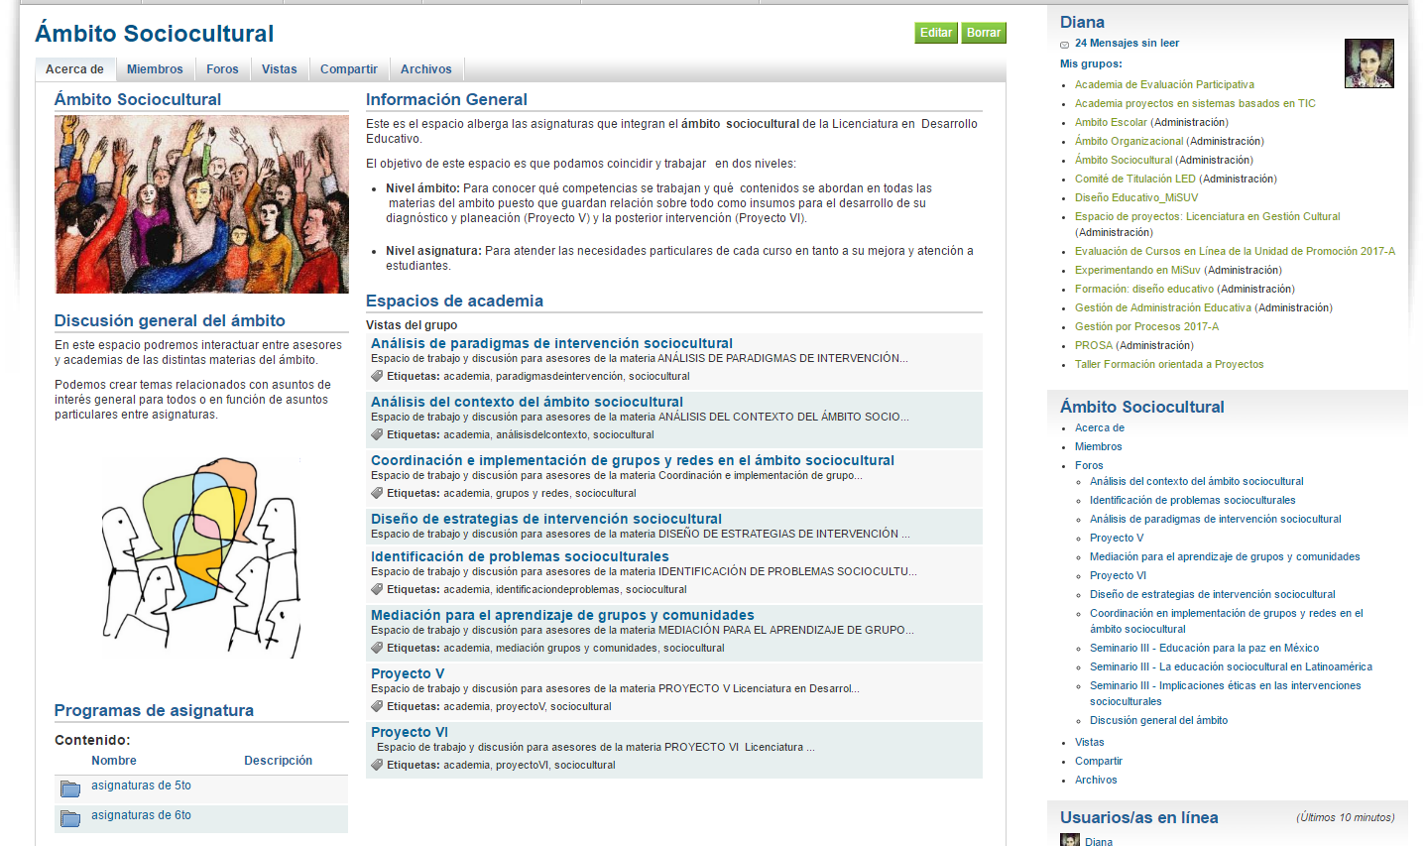

Espacios de academia
Las academias están conformadas por los asesores que imparten una misma asignatura. La Vista para cada academia es una página que integra también distintos recursos y puede modificarse de acuerdo a las necesidades de cada grupo de asesores.
Los principales elementos de la vista son:
- Liga directa al foro de trabajo para la academia
- El programa de la asignatura
- Directorio de Actas de academia
- Calendario de sesiones de trabajo

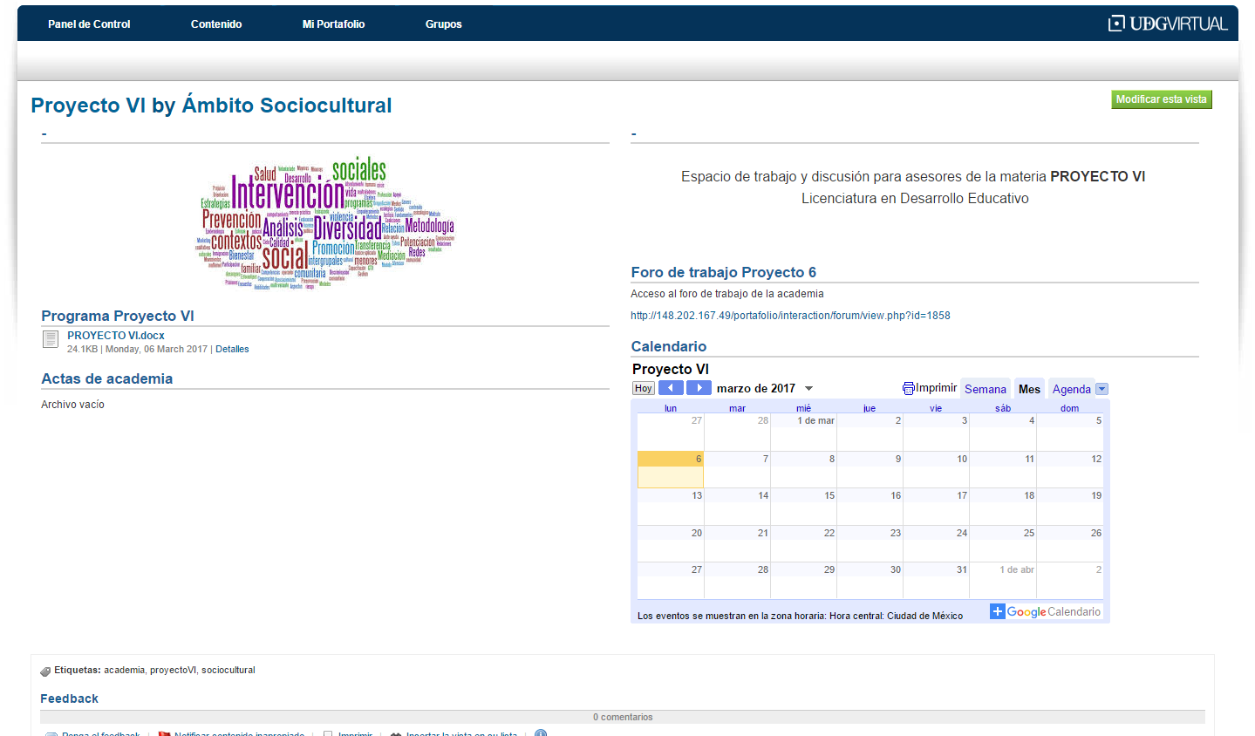

Foros
Como ya se ha mencionado antes, los foros son los espacios de interacción. Cada academia puede acceder a su foro desde su Vista correspondiente. O bien, puede accederse a ellos desde la página principal del ámbito en la pestaña “Foros”. La academia podrá abrir temas de discusión en su respectivo foro en función de los asuntos que aborde en sus sesiones de trabajo y a partir de los acuerdos a los que se llegue.

Además, el grupo cuenta con un foro para la discusión general del ámbito. El objetivo del foro es que miembros de distintas academias puedan abrir y participar en líneas de discusión que los vinculen. Por ejemplo, las academias de Proyecto V y Proyecto VI pueden crear un tema en este foro para discutir la calidad de los diagnósticos con los que estudiantes de Proyecto V comienzan su curso de Proyecto VI con miras a un rediseño. El acceso directo a este foro se encuentra en la página principal del grupo.
